|  |  |  |
| --- | --- | --- |
|  | ***Atividade Individual***  2º Semestre 2025 | |
| Curso: **Tec Desenv. Sistemas** | Local: **SENAI NORTE** | |
| Disciplina: **Internet das Coisas - IoT** | Professor: **Sergio Luiz** | |
| Aluno (a)**:Endryo Gabriel Bittencourt** | Turma:V03 | Período / Turno: |
| Instruções:  **( x ) Sem consulta ( ) Com consulta.** | Data:  **06 / 08 / 2024** | Valor: |

**LISTA DE ATIVIDADES 005**

**Orientações:** Envie as atividades numa pasta compactada com o seguinte padrão:

* **Lista01_Nome_Sobrenome (Exemplo: Lista01_SergioSilveira**

Dentro dessa pasta deve conter os códigos Linguagem C.

* **Salve os códigos dos exercícios da seguinte forma :**

Exe01_NomeSobrenome ,Exe02_NomeSobrenome, Exe03_NomeSobrenome...

* Para cada questão abaixo cole o código desenvolvido.

**EXE 001 – Mortalidade Infantil (Utilize WHILE)**

Foi feita uma pesquisa para determinar o índice de mortalidade infantil em certo período. Faça um programa que:

a) Leia o número de crianças nascidas no período;

b) Identifique o sexo (M ou F) e o tempo de vida de cada criança nascida.

**O programa deve calcular e mostrar:**

1 - A percentagem de crianças do sexo feminino mortas no período;

2 - A percentagem de crianças do sexo masculino mortas no período;

3 - A percentagem de crianças que viveram 24 meses ou menos no período.

#include <stdio.h>

int main() {

printf("Endryo Gabriel Bittencourt\n");

int total_criancas = 0;

int total_fem = 0, total_masc = 0;

int total_24meses = 0;

printf("Digite o numero de criancas (todas mortas): ");

if (scanf("%d", &total_criancas) != 1) {

printf("Entrada invalida.\n");

return 1;

}

int i = 0;

while (i < total_criancas) {

char sexo;

int meses_vida = 0;

printf("\nCrianca %d:\n", i + 1);

printf("Sexo (M/F): ");

if (scanf(" %c", &sexo) != 1) {

printf("Entrada invalida.\n");

break;

}

printf("Tempo de vida (meses, 0 se nasceu morta): ");

if (scanf("%d", &meses_vida) != 1) {

printf("Entrada invalida.\n");

break;

}

if (sexo == 'F' || sexo == 'f') {

total_fem++;

} else {

total_masc++;

}

if (meses_vida <= 24) {

total_24meses++;

}

i = i + 1;

}

if (i == total_criancas) {

float perc_fem = (total_criancas > 0) ? (total_fem * 100.0 / total_criancas) : 0;

float perc_masc = (total_criancas > 0) ? (total_masc * 100.0 / total_criancas) : 0;

float perc_24meses = (total_criancas > 0) ? (total_24meses * 100.0 / total_criancas) : 0;

printf("1) Porcentagem de meninas mortas: %.2f%%\n", perc_fem);

printf("2) Porcentagem de meninos mortos: %.2f%%\n", perc_masc);

printf("3) Porcentagem que viveram 24 meses ou menos: %.2f%%\n", perc_24meses);

}

return 0;

}

**EXE 002 – Menu Salario (Utilize WHILE)**

Faça um programa que receba **duas notas de seis alunos**. Calcule e mostre:

* A média aritmética das duas notas de cada aluno;
* E a mensagem que está na tabela a seguir:

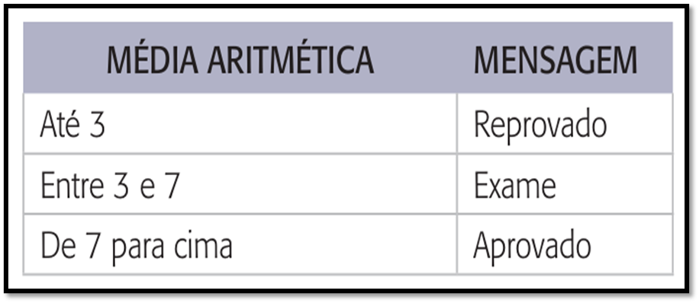

* o total de alunos aprovados;
* o total de alunos de exame;
* o total de alunos reprovados;
* a média do Aluno.
* a média da Classe.

#include <stdio.h>

int main() {

printf("Endryo Gabriel Bittencourt\n")

int aprovados = 0, exame = 0, reprovados = 0;

float media_classe = 0;

int i = 0;

while (i < 6) {

float nota1 = 0, nota2 = 0, media = 0;

printf("\nAluno %d:\n", i + 1);

printf("Digite a primeira nota: ");

if (scanf("%f", &nota1) != 1) {

printf("Entrada invalida. Reinicie o programa.\n");

break;

}

printf("Digite a segunda nota: ");

if (scanf("%f", &nota2) != 1) {

printf("Entrada invalida. Reinicie o programa.\n");

break;

}

media = (nota1 + nota2) / 2;

printf("Media do aluno: %.2f\n", media);

media_classe += media;

if (media <= 3) {

printf("Reprovado\n");

reprovados++;

} else if (media < 7) {

printf("Exame\n");

exame++;

} else {

printf("Aprovado\n");

aprovados++;

}

i = i + 1;

}

if (i == 6) {

media_classe = media_classe / 6;

printf("Aprovados: %d\n", aprovados);

printf("Exame: %d\n", exame);

printf("Reprovados: %d\n", reprovados);

printf("Media da classe: %.2f\n", media_classe);

}

return 0;

}